Приложение № 2
к Извещению запроса цен

ПРОЕКТ

Договор № _________________

г. Таганрог

Акционерное общество «Таганрогский завод «Прибой» (далее – АО «ТЗ «Прибой»), именуемое в дальнейшем Заказчик, в лице главного инженера Шилова Андрея Леонидовича, действующего на основании доверенности № 5 от 01.01.2026, с одной стороны, и _____________________________________, именуемое в дальнейшем Поставщик, в лице ________________________________, действующего на основании ___________, с другой стороны, совместно именуемые Стороны, а по отдельности – Сторона, заключили настоящий Договор о нижеследующем:

- Предмет Договора.
  - Поставщик обязуется передать Заказчику в собственность, а Заказчик – принять и оплатить Товар, на условиях, предусмотренных настоящим Договором.
  - Наименование Товара, количество, период поставки, функциональные, качественные и технические характеристики, цена Товара согласовываются Сторонами в Спецификации (Приложение № 1 к Договору).
  - Год выпуска Товара – не ранее 2026 года.

- Цена Товара и порядок расчетов.
  - Цена Договора составляет: ______________ (_________________________) руб. ___ коп., в том числе НДС ____ % ____________ (__________________________) руб. ___ коп., (или «НДС не облагается на основании ст. ____ НК РФ») и включает в себя стоимость всех расходов, связанных с поставкой Товара, в том числе транспортные расходы, расходы на тару, упаковку, маркировку, все налоги, сборы, пошлины, в соответствии с действующим законодательством Российской Федерации, а также иные расходы, связанные с исполнением условий договора.
  - Цена единицы Товара в период действия Договора изменению не подлежит.
  - В случае законодательного изменения ставки НДС или при переходе Поставщика с УСН на ОСН, согласованная цена Товара по Договору изменению не подлежит. Стороны заключают дополнительное соглашение с указанием цены Товара договора и стоимости единицы Товара с учетом действующей ставки НДС.
  - Валюта платежа – рубль РФ. Датой оплаты считается дата списания денежных средств с расчетного счета Заказчика.
  - Расчеты по Договору осуществляется безналичным путем, с использованием расчетных счетов, указанных в разделе 15 Договор.
  - Оплата за поставленный и принятый товар производится Заказчиком не позднее 7 рабочих дней с даты приемки партии Товара и предоставления документов, предусмотренных п. 3.5 Договора.
  - Оплата принятого товара может производиться в соответствии с подпунктом «з» пункта 2 части 1 статьи 8.3 Федерального закона № 275-ФЗ от 29.12.2012 «О государственном оборонном заказе», путем перечисления денежных средств с отдельного счета Заказчика на расчетный счет Поставщика.
  - Обязательства Заказчика по оплате считаются полностью выполненными после поступления денежных средств на расчётный счёт Поставщика в полном объёме.

- Место, условия и сроки поставки товара.
  - Поставка Товара осуществляется силами и за счет средств Поставщика на склад Заказчика по адресу: 347913, Ростовская область, г. Таганрог, ул. Большая Бульварная, д. 13.
  - Отгрузка Товара сопровождается следующими документами:
- Счет-фактура, оформленная в соответствии со ст. 169 НК РФ (если деятельность Поставщика облагается НДС);
- Первичные учетные документы (товарная накладная, УПД, товарно-транспортная накладная 1-Т и т.п.). Стороны договорились осуществлять формирование, подписание и обмен электронными транспортными накладными (ЭТрН) в соответствии с Федеральным законом от 07.06.2025 № 140-ФЗ «О внесении изменений в Федеральный закон «О транспортно-экспедиционной деятельности» и отдельные законодательные акты Российской Федерации;
- Сертификат качества о соответствии физико-химических показателей огнеупорных изделий установленным в Договоре требованиям;
- Руководство по введению огнеупорных изделий в эксплуатацию.
  - Товаросопроводительные документы должны быть оформлены на имя Заказчика. В случае отсутствия необходимых документов или наличия замечаний Заказчика к оформлению документов, Товар считается не принятым. Заказчик уведомляет об этом Поставщика.
  - Датой приемки Товара и моментом перехода права собственности на Товар считается дата подписания Заказчиком первичного учетного документа.

- Упаковка, тара, маркировка
  - Товар должны поставляться в заводской упаковке предприятия-изготовителя, быть маркирован, упакован и транспортироваться в соответствии с требованиями ГОСТ 24717-2004.
  - Упаковка должна иметь ненарушенную защиту от вскрытия, не иметь иных повреждений, должна защищать товар от загрязнения и обеспечивать сохранность товара в течение срока хранения и транспортировки.
  - Товар должен поставляться в невозвратной упаковке (в невозвратной таре
  - Товар с нарушенной упаковкой приемке не подлежит.

- Качество Товара, гарантийные обязательства
  - Поставщик гарантирует, что качество поставляемого Товара соответствует техническим условиям завода-изготовителя и требованиям стандартов и технических условий, указанных в Договоре, а также нормативным требованиям, действующим на территории Российской Федерации.
  - Гарантийный срок на Товар 12 месяцев со дня подписания документа о приемки Товара/Партии Товара, но не менее срока предоставления гарантии производителем.
  - Товар должен быть изготовлен в соответствии с требованиями к производству и технологическим процессам и иными требованиями, установленными действующими нормативными правовыми актами Российской Федерации.
  - Товар должен быть новым, не бывшим в эксплуатации, не из ремонта, в неповреждённой упаковке изготовителя, снабжённой соответствующими атрибутами, подтверждающими их подлинность, готов к использованию по назначению, свободным от прав третьих лиц. Качество поставляемого Товара должно соответствовать установленным требованиям, обязательным правилам, стандартам нормативной, технической и иной документации; подтверждается сертификатами соответствия (в случае если подлежит обязательной сертификации), декларациями. Качество поставляемого Товара не угрожает безопасности жизни, здоровью сотрудников Заказчика, охране окружающей среды.
  - В случае выявления несоответствия Товаров условиям настоящего договора по качеству и комплектности, Заказчик незамедлительно составляет акт о выявленных недостатках и уведомляет об этом Поставщика. Срок замены товара не должен превышать 5 рабочих дней с даты получения от Заказчика соответствующего требования.
  - В случаях простоя оборудования и срыва производственной программы при необходимости досрочной замены товара из-за несоответствия его показателям, заявленным в договоре и приложениях к нему, понесенные убытки относить на счет Поставщика.

- Конфиденциальность
  - Ни одна из Сторон по настоящему Договору не может без предварительного письменного согласия другой Стороны разглашать третьим лицам и/или опубликовывать и/или допускать опубликования информации, которая была предоставлена одной из Сторон в связи с поставкой товара по настоящему Договору, либо стала известна одной из Сторон в силу исполнения обязательств по настоящему Договору, либо была правомерно создана одной из Сторон в силу исполнения обязательств по настоящему Договору в течении срока действия Договора и далее на протяжении 5 лет со дня прекращения его действия. Для целей настоящего пункта под информацией понимается информация о Сторонах и условиях настоящего Договора, о формах и методах выполнения Сторонами своих обязательств по настоящему Договору, об отношениях Сторон в ходе выполнения обязательств по настоящему Договору, а также информация о состоянии финансово-хозяйственной деятельности или имущества любой из Сторон.
  - Принятые Заказчиком и Поставщиком обязательства по соблюдению конфиденциальности или неиспользованию информации, полученной в ходе поставки товара по настоящему Договору, не распространяются на общедоступную информацию или информацию, которая становится известна третьим сторонам не по вине Стороны, получившей соответствующую информацию.
  - Обязательства по обеспечению конфиденциальности информации, предусмотренные настоящим Договором, не распространяются на предоставление информации государственным органам в случаях, предусмотренных действующим законодательством Российской Федерации.

- Антикоррупционная оговорка
  - При исполнении настоящего Договора Стороны обязуются обеспечить соблюдение требований законодательных и иных нормативных правовых актов Российской Федерации о противодействии коррупции при осуществлении хозяйственной деятельности (далее - антикоррупционные требования) своими работниками, представителями, аффилированными лицами и иными контрагентами, привлекаемыми ими для исполнения Договора. Для целей определения ответственности Сторон по Договору нарушение антикоррупционных требований указанными лицами признается их нарушением, совершенным Стороной.
  - При исполнении обязательств по Договору Стороны, их аффилированные лица не коррумпируют другую Сторону и/или третьих лиц, не выплачивают, не предлагают выплатить и не разрешают выплату каких- либо денежных средств или ценностей прямо, или косвенно любым лицам для оказания влияния на действия или решения этих лиц с целью получить какие- либо неправомерные преимущества или иные неправомерные цели.
  - Стороны настоящего Договора признают проведение процедур по предотвращению коррупции, и контролируют их соблюдение. При этом Стороны прилагают разумные усилия, чтобы минимизировать риск деловых отношений с контрагентами, которые могут быть вовлечены в коррупционную деятельность, а также оказывают взаимное содействие друг другу в целях предотвращения коррупции. При этом Стороны обеспечивают реализацию процедур по проведению проверок в целях предотвращения рисков вовлечения Сторон в коррупционную деятельность.
  - Поставщик обязуется в течение 5 (пяти) рабочих дней с момента заключения настоящего Договора, а также в любое время в течение действия настоящего Договора по письменному запросу предоставить Заказчику информацию о цепочке собственников Поставщика, включая бенефициаров (в том числе, конечных) с приложением подтверждающих документов.
  - В случае изменений в цепочке собственников, включая бенефициаров (в том числе конечных) и (или) в исполнительных органах) Сторона обязуется в течение 5 (пяти) рабочих дней с даты внесения таких изменений предоставить соответствующую информацию Заказчику.
  - Одновременно с предоставлением Информации о цепочке собственников, включая бенефициаров (в том числе конечных), Поставщик обязан предоставить подтверждение наличия согласия на обработку персональных данных и направления уведомлений, об осуществлении обработки персональных данных, получаемых в составе информации, о цепочке собственников Поставщика, включая бенефициаров (в том числе конечных) в соответствии с Федеральным законом РФ от 27.07.2006 № 152- ФЗ «О персональных данных».
  - Сторона, которой стало известно о фактах нарушения антикоррупционных требований в связи с заключением и исполнением Договора, обязана письменно уведомить об этом другую Сторону в течение 5 (пяти) рабочих дней.
  - Сторона, у которой появились обоснованные подозрения в получении доходов с нарушением антикоррупционных требований, может направить другой Стороне запрос о представлении документов и информации, необходимых для проверки таких подозрений, за исключением документов и информации, доступ к которым ограничен в соответствии с федеральными законами. Сторона, получившая указанный запрос, обязана дать на него мотивированный ответ, а также представить другой Стороне запрашиваемые документы и информацию (либо указать предусмотренные федеральным законом основания для отказа в их представлении) в течение 10 (десяти) рабочих дней после получения запроса, если иной срок не будет установлен по соглашению Сторон.
  - При наличии доказательств получения доходов с нарушением антикоррупционных требований, а также при наличии обоснованных подозрений в этом и неисполнении другой Стороной обязанности представить запрашиваемые документы и информацию Сторона вправе в одностороннем порядке приостановить исполнение своих обязательств по Договору, в том числе оплату по Договору, до урегулирования Сторонами спора или его разрешения в судебном порядке. Если при этом имеются доказательства совершения уголовного преступления или административного правонарушения коррупционной направленности либо в результате нарушения антикоррупционных требований Стороне причинены убытки, указанная Сторона вправе в одностороннем порядке расторгнуть Договор.
  - Сторона, нарушившая антикоррупционные требования и (или) условия настоящей антикоррупционной оговорки, обязана возместить другой Стороне возникшие у нее в результате этого убытки. Порядок возмещения убытков определяется законодательством Российской Федерации.
  - Стороны гарантируют полную конфиденциальность по вопросам исполнения антикоррупционных условий настоящего Договора, а также отсутствие негативных последствий как для обращающейся Стороны в целом, так и для конкретных работников обращающейся Стороны, сообщивших о факте нарушений.
  - В случае нарушения одной Стороной обязательств по настоящей Антикоррупционной оговорке другая Сторона направляет обоснованные материалы компетентным органам в соответствии с применимым законодательством Российской Федерации.

- Обязанности сторон
  - Поставщик обязан:
8.1.1. Осуществить доставку товара надлежащего качества, в соответствующем количестве, исходя из требований, установленных в договоре, в установленный срок.
8.1.2. Направить Заказчику документы, установленные договором.
8.1.3. В течение гарантийного срока:
- безвозмездно устранять недостатки товара в течение не более 15 (пятнадцати) рабочих дней с момента указания Заказчиком на недостатки;
- возмещать понесенные Заказчиком расходы по исправлению недостатков силами Заказчика или силами третьих лиц в течение не более 3 (трех) рабочих дней с момента заявления Заказчиком соответствующего требования.
8.1.4. Если в течение гарантийного срока Товар окажется дефектным или некомплектным, или не будет соответствовать условиям Договора, Поставщик обязан по требованию Заказчика незамедлительно и за свой счет устранить обнаруженные дефекты путем исправления или замены дефектного Товара или его частей новым качественным Товаром.
8.1.5. Проверенный Товар Заказчиком совместно с Поставщиком, в случае обнаружения недостатков, подлежит возврату в надлежащей таре и упаковке в 20-тидневный срок с момента уведомления об обнаружении недостатков если иной срок не согласован сторонами в письменном виде. Одновременно с Товаром направляются паспорта (этикетки) и акт о выявленных при приемке дефектов, содержащий необходимые реквизиты.
8.1.6. Поставщик обязуется в течение 16 рабочих часов письменно или по телефону ответить на сообщение об отказе (неисправности) Товара. В течение 5 рабочих дней Поставщик обязан определить причину отказа (неисправности) и уведомить Заказчика о способе восстановления (ремонта) Товара. Срок восстановления (ремонта) Товара – 7 рабочих дней после определения неисправности без учета времени на изготовление, поставку и таможенное оформление частей или материалов, необходимых для ремонта. Общий предельный срок устранения неисправностей составляет 30 (тридцать) дней или иной согласованный сторонами срок.
8.1.7. В случае передачи некомплектного товара осуществить доукомплектование товара в течение 30 календарных дней.
7.1.8 Выполнять свои обязанности по настоящему договору надлежащим образом, качественно и в установленные сроки.
  - Заказчик обязан осуществить приемку поставляемого товара по количеству и качеству и произвести оплату принятого товара.
  - При обнаружении недостачи или несоответствия качества и комплектности поставленного товара, вызов представителя Поставщика обязателен. Приемка товара по количеству и качеству производится исключительно лицами, уполномоченными на то руководителем Заказчика. При приемке товара Поставщик обязан удостовериться в полномочиях лица, осуществляющего приемку.

- Ответственность сторон
  - За невыполнение или ненадлежащее выполнение обязательств по договору Стороны несут ответственность в соответствии с действующим законодательством Российской Федерации
  - В случае задержки окончательной оплаты за принятый в соответствии с Договором Товар, Заказчик оплачивает Поставщику неустойку в размере 0,1 % стоимости неоплаченного в срок Товара за каждый день задержки.
  - При нарушении Поставщиком Договорных обязательств Заказчик вправе потребовать от Поставщика оплаты неустоек в размере 0,1 % от полной стоимости не поставленного Товара за каждый день задержки до фактического исполнения обязательств.
  - Оплата штрафов, пени и неустоек, а также возмещение убытков не освобождает стороны от исполнения своих обязательств по настоящему Договору.
  - В случае если Заказчик понесет убытки прямо или косвенно связанные с нарушением Поставщиком сроков поставки, включая штрафы, пени и другие финансовые санкции, Поставщик обязан в полном объеме компенсировать Заказчику эти убытки.
  - Стороны гарантируют сохранение конфиденциальности документации, информации, знаний и опыта, полученных в рамках исполнения Договора, в течение срока его действия, а также в течение 5 лет от даты прекращения Договора.
  - Стороны освобождаются от уплаты неустойки (штрафа, пени), если докажут, что просрочка исполнения указанного обязательства произошла вследствие непреодолимой силы или по вине другой стороны.
  - Уплата пени (штрафа, неустойки) не освобождает нарушившую условия договора Сторону от исполнения взятых на себя обязательств.

- Обстоятельства непреодолимой силы
  - Ни одна из сторон не несет ответственности перед другой стороной за неисполнение обязательств по настоящему Договору, обусловленное действием обстоятельств непреодолимой силы, т.е. чрезвычайных и непредотвратимых при данных условиях обстоятельств, в том числе объявленная или фактическая война, гражданские волнения, эпидемии, блокада, эмбарго, пожары, землетрясения, наводнения и другие природные стихийные бедствия, а также издание актов государственных органов.
  - Заключение, выданное соответствующей торгово-промышленной палатой или иным компетентным органом, является достаточным подтверждением наличия и продолжительности действия непреодолимой силы.
  - Сторона, которая не исполняет своего обязательства вследствие действия непреодолимой силы, должна незамедлительно известить другую сторону о таких обстоятельствах и их влиянии на исполнение обязательств по Договору.
  - Если обстоятельства непреодолимой силы действуют на протяжении 3 (трех) последовательных месяцев, настоящий Договор, может быть, расторгнут любой из сторон, путем направления письменного уведомления другой стороне.

- Срок действия Договора
  - Договор вступает в силу с даты его подписания обеими Сторонами и действует до 31.12.2027, а в части взаиморасчетов – до полного исполнения Сторонами обязательств по окончательному расчету.
  - Окончание срока действия договора не освобождает Стороны от ответственности и выполнения обязательств, предусмотренных договором

- Порядок заключения, изменения и расторжения Договора
  - Настоящий Договор заключается в электронной форме, подписывается уполномоченными представителями Сторон электронной цифровой подписью с использованием функционала электронной торговой площадки и имеет одинаковую юридическую силу для каждой Стороны.
  - Стороны обязуются незамедлительно уведомлять друг друга об изменении фирменных наименований, юридических адресов, банковских реквизитов и других обстоятельствах, способных повлиять на выполнение обязательств по настоящему Договору.
  - Все изменения к настоящему Договору являются его неотъемлемой частью и считаются действительными, если они совершены в простой письменной или электронной форме (с использованием функционала ЭТП) и подписаны уполномоченными представителями Сторон.
  - Стороны договорились о действительности документов, подписей и печатей, переданных факсимильной связью. Оригиналы документов, подписанные в письменной форме, должны быть направлены другой стороне по почте в течение семи дней с момента их оформления.
  - Досрочное расторжение настоящего договора может иметь место по соглашению сторон либо по основаниям, предусмотренным действующим законодательством Российской Федерации, с возмещением понесённых убытков.
  - Заказчик вправе в одностороннем внесудебном порядке отказаться от исполнения Договора в случае нарушения Поставщиком срока поставки Товара, предусмотренного условиями настоящего Договора более чем на 7 рабочих дней. Стороны настоящим признают существенным условие о сроке поставки продукции по смыслу ст. 432 ГК РФ.
  - Сторона, решившая расторгнуть настоящий договор, должна направить письменное уведомление о намерении его расторгнуть другой стороне не позднее, чем за 10 дней до предполагаемого дня расторжения настоящего договора.
  - Во всем, что не предусмотрено настоящим Договором Стороны руководствуются действующим законодательством Российской Федерации.

- Порядок разрешения споров
  - Все споры, возникающие в процессе исполнения Договора, решаются в досудебном порядке. Претензии могут направляться одной Стороной в адрес другой стороны по факсу/электронной почте, с обязательным последующим направлением оригинала претензии. Срок рассмотрения претензий Сторонами – 30 (Тридцать) календарных дней с момента получения оригинала претензии (по отметке почты).
  - Спорные вопросы, не урегулированные в претензионном порядке, рассматриваются Арбитражным судом Ростовской области.

- Приложения
  - Следующие приложения являются неотъемлемой частью настоящего договора:
Приложение № 1 – Спецификация

- Адреса и банковские реквизиты сторон
Заказчик | Поставщик
АО «ТЗ «Прибой»
Юридический (почтовый) адрес:
347913, Ростовская обл., г. Таганрог,
ул. Большая Бульварная, д. 13
тел.: +7 (8634) 39-01-05
e-mail: mailbox@priboy.ru
ИНН: 6154093944
КПП: 615401001
ОГРН: 1056154000154

Банковские реквизиты:
р/счет: 40502810052230000002
в Юго-Западном банке ПАО Сбербанк
г. Ростов-на-Дону
к/счет: 30101810600000000602
БИК: 046015602

Контактное лицо:

Приложение № 1
К договору № ____________

СПЕЦИФИКАЦИЯ
№ п/п | Наименование каждой единицы продукции | Страна происхождения продукции | Кол-во, шт. | Цена за ЕП без НДС, руб. | Цена за ЕП с НДС, руб.
1 | Капсель 180х180х80 мм | РФ | 216
2 | Капсель 234х144х90 мм | РФ | 525
3 | Капсель 250х200х120 мм | РФ | 172
4 | Крышка 250х200х25 мм | РФ | 172
НДС ___ %:
Итого с НДС ___ %:

Технические характеристики:
1) Физико-химические показатели:
Наименование показателя | Норма
Массовая доля оксида алюминия (III) Al₂O₃, %, не менее | 96
Массовая доля оксида кальция (CaO), %, не более | 2,5
Пористость открытая, %, не более | 17
Предел прочности при сжатии, Н/мм², не менее | 60
2) Показатели внешнего вида должны соответствовать требованиям:
Наименование показателя | Норма
Трещины | Не допускаются
Посечки | - на рабочей поверхности не допускаются;  - на нерабочей поверхности шириной до 0,5 мм и длиной не более 40 мм допускаются не более 2 шт на изделии, длиной более 40 мм – не допускаются.
Отбитости углов, кромок, ребер | - на рабочей поверхности и в зоне стыков – не допускаются;  - на нерабочей поверхности допускается глубиной не более 0,5 мм и не более 2 шт. на изделии.
Раковины | - на рабочей поверхности не допускаются;  - на не рабочей поверхности допускаются диаметром не более 10 мм и глубиной не более 3 мм.
Точки темного цвета | Допускаются диаметром не более 1 мм в количестве не более 5 шт. на 50 мм длины изделия.

3) Максимальная температура эксплуатации капселей и крышек – не менее 1330 ºС.
4) Время выдержки при максимальной температуре – не менее 10 часов.
5) Время одного цикла эксплуатации – 60 часов.
6) Количество циклов, которые должен выдерживать капсель не разрушаясь – 40 циклов.
7) В процессе термических обработок (до 40 циклов) капсель и/или крышка не должны изменять свой цвет (оценка производится визуально).
Капсель и крышка должны быть устойчивы к агрессивным средам (синтез химических компонентов сопровождается обильным выделением паров оксида свинца и угарного газа). 8) Содержание примесей в материале, из которого изготовлены капсели и крышки, должно быть минимальным для обеспечения чистоты обжига заготовок пьезоэлементов.
9) Капсель должен выдерживать нагрузку не менее 60 кг при температуре 1330 ºС.

10) С огнеупорными изделиями поставщиком предоставляется руководство по введению их в эксплуатацию (первичная прокалка). После введения в эксплуатацию огнеупорные изделия должны сохранить свою целостность и соответствовать требованиям к показателям внешнего вида.
11) Поставляемый товар должен соответствовать требованиям к конструкции, физико-химическим и техническим требованиям. требованиям к внешнему виду.
12) Допускается конструктивные изменения по согласованию с Заказчиком
График поставок:
№ партии | Наименование Товара | Кол-во к поставке, шт. | Срок поставки
1 | Капсель 180х180х80 мм | 60 | Не позднее 40 (сорок) рабочих дней со дня подписания Договора обеими сторонами
1 | Капсель 234х144х90 мм | 150
1 | Капсель 250х200х120 мм | 40
1 | Крышка 250х200х25 мм | 40
2 | Капсель 180х180х80 мм | 60 | 20 (двадцать) рабочих дней со дня приемки первой поставки, но не более 60 (шестьдесят) рабочих дней со дня подписания Договора обеими сторонами
2 | Капсель 234х144х90 мм | 150
2 | Капсель 250х200х120 мм | 40
2 | Крышка 250х200х25 мм | 40
3 | Капсель 180х180х80 мм | 60 | 20 (двадцать) рабочих дней со дня приемки второй поставки, но не более 80 (восемьдесят) рабочих дней со дня подписания Договора обеими сторонами
3 | Капсель 234х144х90 мм | 150
3 | Капсель 250х200х120 мм | 40
3 | Крышка 250х200х25 мм | 40
4 | Капсель 180х180х80 мм | 36 | 20 (двадцать) рабочих дней со дня приемки третий поставки, но не более 100 (сто) рабочих дней со дня подписания Договора обеими сторонами
4 | Капсель 234х144х90 мм | 105
4 | Капсель 250х200х120 мм | 52
4 | Крышка 250х200х25 мм | 52

Требование к конструкции:
1 | Капсель 180х180х80 мм | Внешние и внутренние размеры капселя должны соответствовать эскизу № 1
2 | Капсель 234х144х90 мм | Внешние и внутренние размеры капселя должны соответствовать эскизу № 2
3 | Капсель 250х200х120 мм | Внешние и внутренние размеры капселя должны соответствовать эскизу № 3
4 | Крышка 250х200х25 мм | Размеры крышки должны соответствовать эскизу № 4

Эскиз № 1
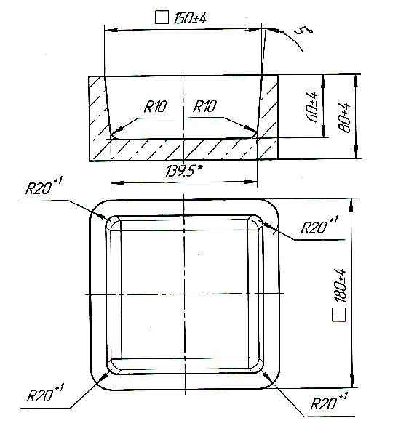

Эскиз № 2
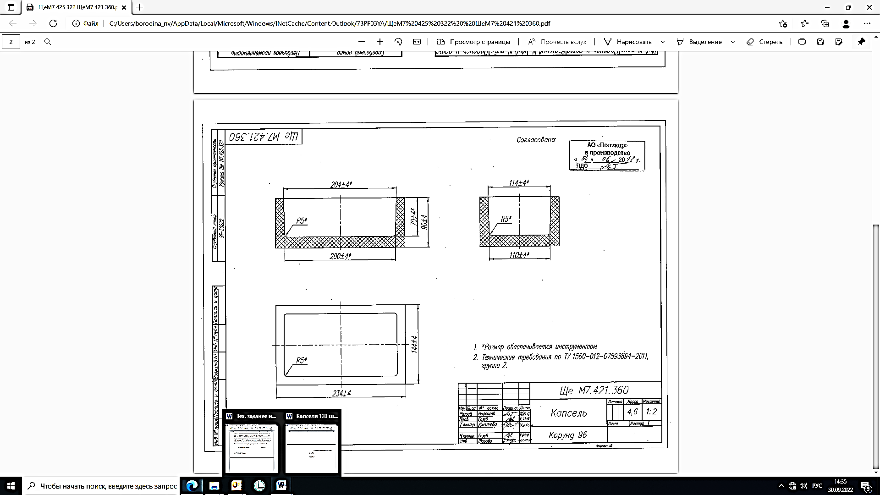 | 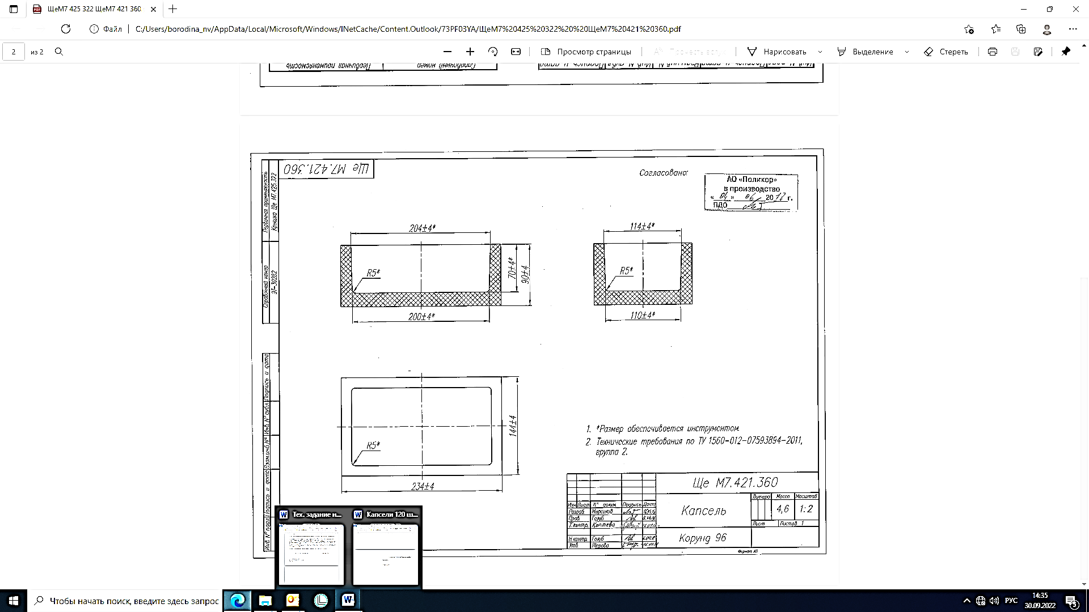

Эскиз № 3
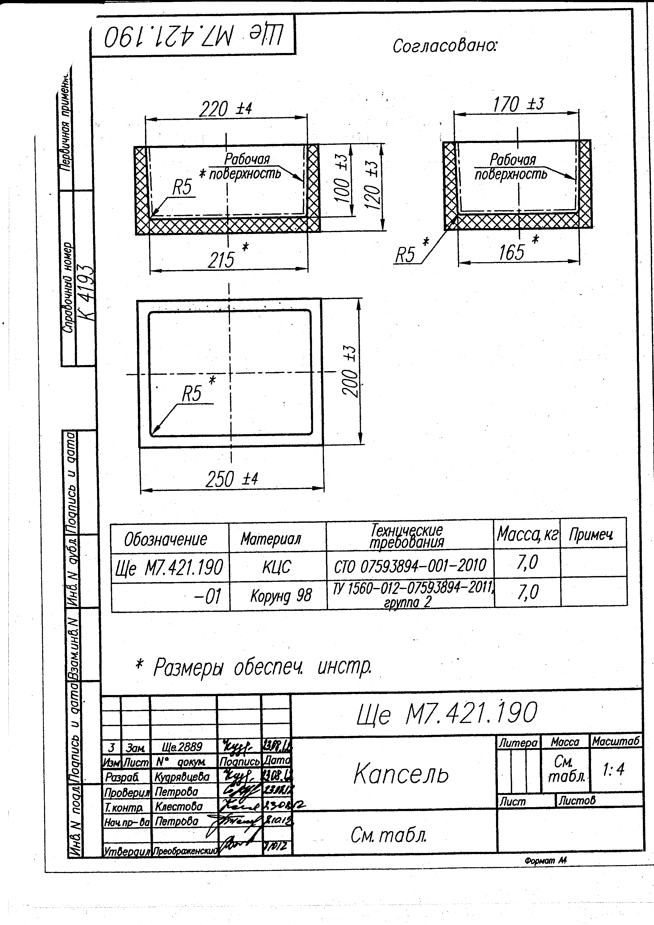

Эскиз № 4



